第八章 第二节 埃及 总第一课时
【学习目标】
1．在地图上指出埃及的地理位置、领土组成和首都。
2．根据地图和其他资料概括埃及的自然环境的基本特点。
3．运用地图和其他资料，联系埃及自然条件特点，简要分析该国因地制宜发展工农业和旅游业的实例。
4．根据地图和其他资料说出埃及的种族和人口（或民族、宗教、语言）等人文地理要素的特点。
【学习重点】
1．知道埃及的主要气候类型、特点以及对农业的影响。
2．学会据图分析苏伊士运河的重要交通意义。
【学习难点】理解尼罗河对埃及古代文明和现代经济的影响。
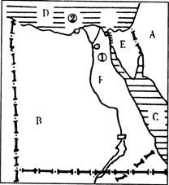
【学习过程】
一、预习学案
预习任务一：阅读教材P₇₆——P₇₇ 相关文字和图，了解埃及的地理位置、领土组成、主要城市的位置和名称，学会据图分析苏伊士运河的重要交通意义。
1、参照图8—13，在下面空白图中填注：苏伊士运河、西奈半岛、地中海、红海、尼罗河、开罗、北回归线等地理事物的名称。
2、埃及位于 东北部，领土还包括苏伊士运河以东、亚洲西南端的 。以此可以看出埃及是一个地跨 两洲的国家。
3、读课本P77材料，在课本中圈画出表示苏伊士运河重要战略意义的句子，并填注表格
苏伊士运河 | 沟通的  海洋 | 联结的  大洋 | 两侧的  大洲 | 苏伊士运河的战略意义
预习任务二：读P₇₈ 相关文字和图，知道埃及的主要气候类型及特点，理解尼罗河对埃及古代文明和现代经济的影响。
1、读P₁₇图和P₇₈图8—13，观察埃及的主要气候类型，完成下表
气候类型 | 分布 | 气候特征
 | 中南部地区
2、读P₇₈阅读材料“尼罗河”
在图8-13中找出尼罗河，可以看出：尼罗河自 向 ，注入 ，是世界第 长河。
预习任务三：读P₇₉ 相关文字和图，根据埃及自然条件，简要分析该国是如何因地制宜发展经济的。
1、目前，埃及的工业规模在非洲仅次于 ，主要部门有石油、电力等， 工业地位突出。
2、农业生产集中在 地区，主要农产品有 等，尤以生产 而著称。
3、据P₇₉图8—18，找出埃及的主要矿产和物产。
4、读课本P80页8-21找出埃及著名的的旅游资源 。可以看出主要沿
分布。
预习诊断：
1.埃及的位置（ ）
A.非洲 B.亚洲 C.地跨亚、非两洲
2.埃及最主要的气候类型（ ）
A.热带沙漠气候 B.热带草原气候 C.地中海气候
3.关于埃及人种、语言、宗教说法正确的是（ ）
A. 白色人种、阿拉伯语，伊斯兰教、 B、.黑色人种、西班牙语、基督教
C、白色人种、阿拉伯语、基督教 D、混血人种、英语、伊斯兰教
4.不是埃及主要经济收入的是（ ）
A.运河收入、长绒棉和石油出口 B.旅游观光等 C.电子工业

二、训练案
1.关于埃及地理位置的叙述,不正确的是( )
A.埃及地跨亚、非两大洲,绝大部分位于非洲东北部
B.苏伊士运河西面的西奈半岛属于亚洲
C.埃及是亚、非之间的陆上交通要道
D.埃及的苏伊士运河联结地中海与红海,沟通大西洋与印度洋
2.扼守苏伊士运河北部出口的港口是（ ）
A.亚历山大港 B.塞得港 C.苏伊士港 D.陶菲克港
3.苏伊士运河沟通了（ ）
A.黑海和里海 B.红海和地中海
C.地中海和黑海 D.红海和阿拉伯海
4.下列农产品中,埃及的产量和出口量均居世界首位的是( )
A.甘蔗 B.长绒棉 C.咖啡 D.水稻
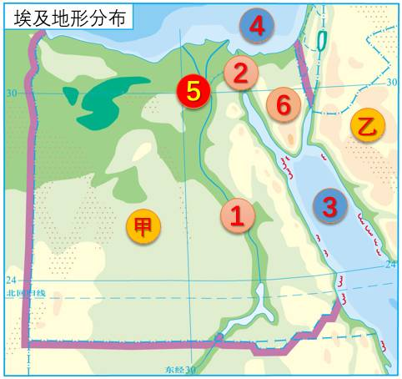
5．在埃及游览主要景点，最合适的交通工具是（ ）
A．马车 B．船舶 C．飞机 D．汽车
6、你能说出下图中重要地理事物名称吗？
大洲：甲 ；乙
河流： ① ② （人工）
海域：③ ④
城市：⑤
半岛：⑥
拓展训练：
阅读下列材料，分析埃及长绒棉生产的条件。
长绒棉是由美洲的海岛棉经过改进培育出来的。特别是其纤维的长度、细度和强力等方面都比陆地棉要好。除此以外，它的织物丝光度好，染色效果也好。长绒棉的纤维长度通常在31毫米以上，人们将35毫米以上的称为超级长绒棉。长绒棉主要产于北非尼罗河下游的谷地——绿色走廊和三角洲。
(1)棉花生长需要光照充足。埃及长绒棉生长地区属于什么气候类型?
(2)这种气候类型有何特点?
(3)为什么埃及长绒棉产地集中在尼罗河下游谷地和三角洲地区?
⑷想一想，尼罗河对于埃及人民的生活以及经济社会发展有哪些重要作用？
三、限时作业（共10 分）：
一、选择
1．埃及的耕地、人口、城市主要集中在
A．红海沿岸 B．尼罗河沿岸及三角洲地区
C．地中海沿岸 D．沙漠中的绿洲
2．尼罗河定期泛滥的时间是
A．3月－5月 B．6月－10月
C．11月－次年1月 D．1月－2月
3、关于埃及的说法，正确的是 （ ）
A、埃及属于非洲国家，领土全部位于非洲境内
B、苏伊士运河在埃及境内，它沟通了红海和地中海
C、农业是埃及国家经济的主要部门，长绒棉是最主要的经济支柱
D、首都开罗位于地中海边，是一个著名的海港
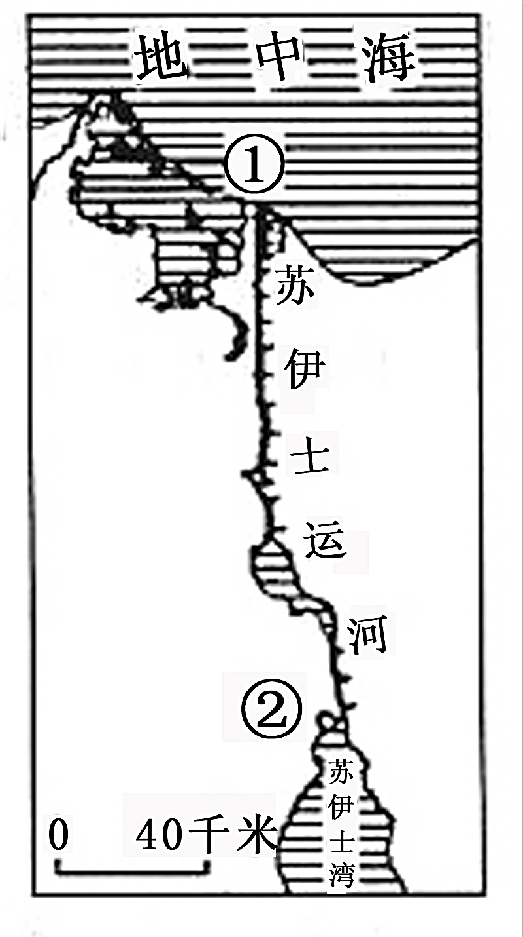
4、丽丽有个心愿：骑骆驼.赏沙漠风光，参观金字塔、运河、清真寺，交穆斯林朋友。丽丽的理想去处是（ ）
A、印度 B、埃及 C、美国 D、巴西
二、读图题。
1．读右图“苏伊士运河”图，完成下列题目。
(1)填注苏伊士运河南北端的两个港口城市。
① ，② 。
(2) 苏伊士运河沟通了 海和 海， 洋
和 洋，是世界上最著名的大运河之一。
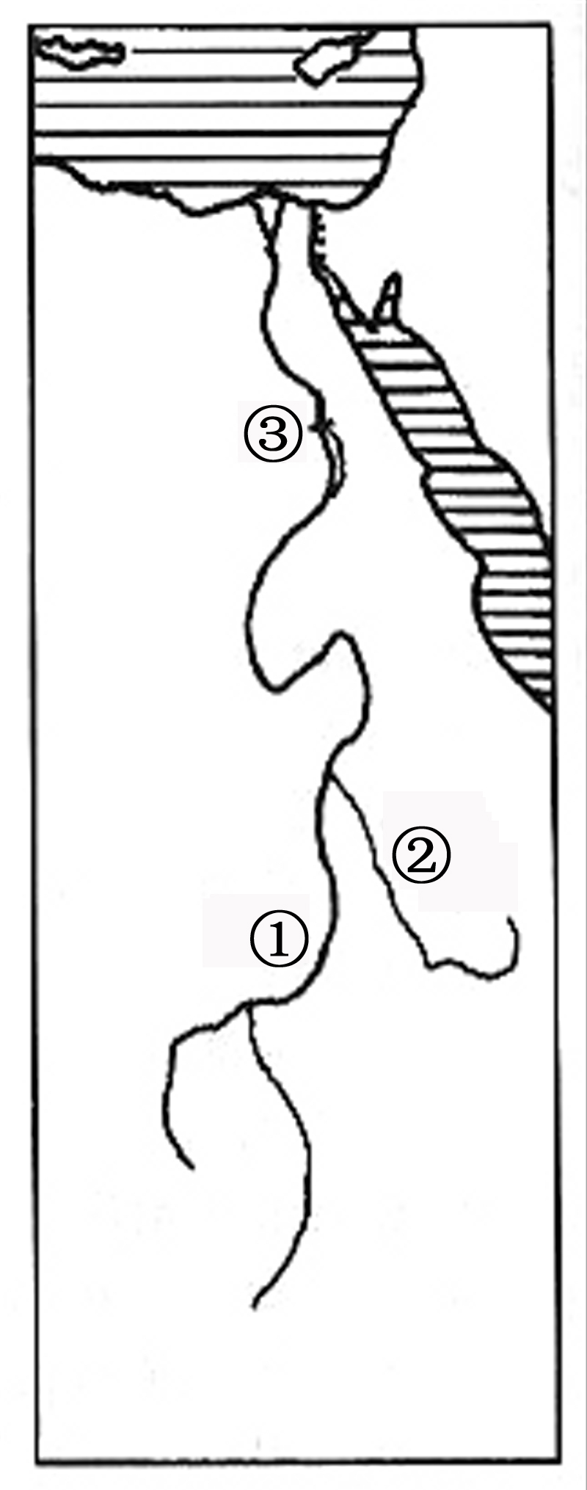
(3) 运河开凿以前，亚洲去欧洲的海轮需绕道 。
2．读左图“尼罗河流域”图，完成下列题目。
(1)按图中序号写出地理名称。
大坝名称：③ 。
(2) 埃及 河谷地带和 地区形成了一条著名的“绿色走廊”，这里居住着埃及人口的 ％。这里主要农作物有 。

参考答案：
训练案答案：
  - BBBBB
6:大洲：甲-非洲；乙-亚洲
河流：①尼罗河 ②苏伊士运河
海域：③红海 ④地中海
城市：⑤开罗
半岛：⑥西奈半岛
拓展训练：（1）热带沙漠气候（2）全年炎热干燥（3）地形平坦，土壤肥沃，水源充足（4）提供了便利的水运、肥沃的土壤、提供了充足的水源等。
限时作业：
1-4、BBBB
二、1、（1）塞得港、苏伊士港（2）地中海、红海、大西洋、印度洋（3）好望角
2、(1)阿斯旺大坝（2）尼罗河、河口三角洲、90、长绒棉、小麦、玉米等。

